学历继续教育学士学位申请及网上自助缴费操作指南

一、登录操作
打开浏览器，输入101.76.160.120并回车，点击上图中的右上角“登录”按钮，跳转至登录页面。在下图登录页面中，分别输入申请人姓名、身份证号和密码（默认密码为ahu+身份证后六位，例如：ahu123456），并点击“登录”。
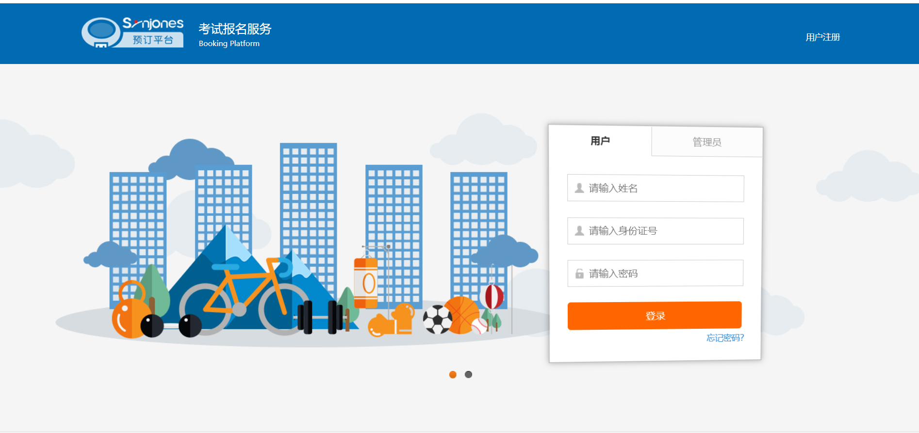

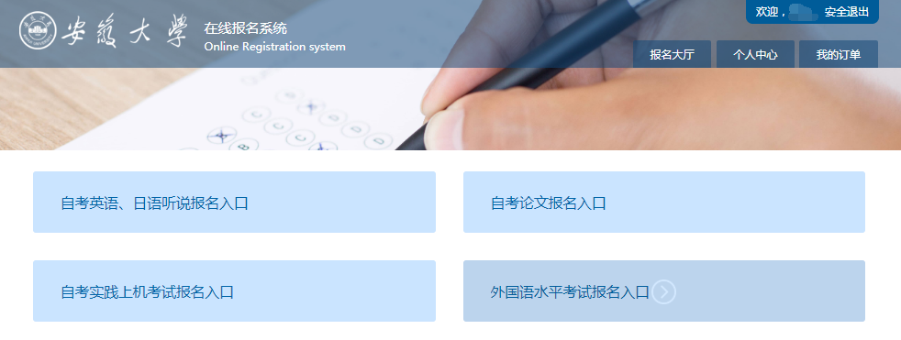

二、申请信息填写
申请者登录系统后，点击右上角“我的订单”，跳转至订单页面如下图。
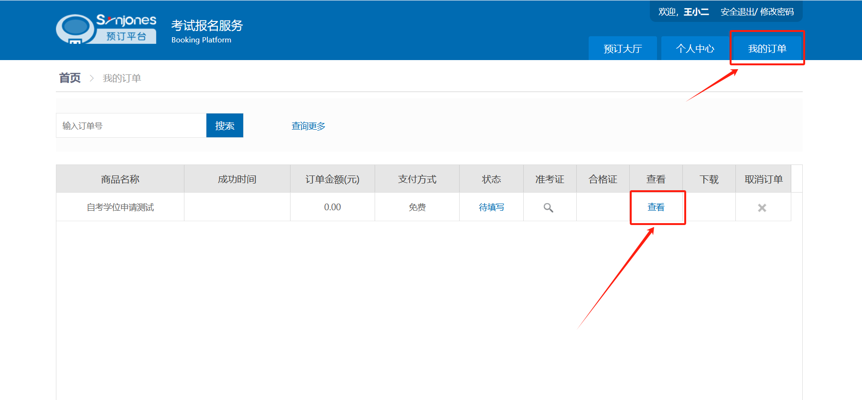

此时，选择待填写状态的订单，点击查看列下面的“查看”，系统自动跳转如下页面：
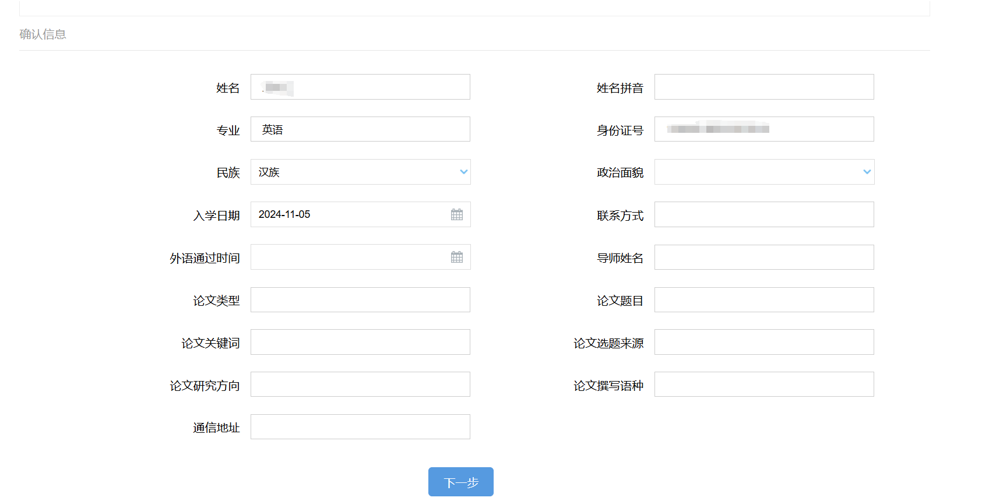
信息填写完毕后，点击上图中的“下一步”，系统跳转至如下页面：
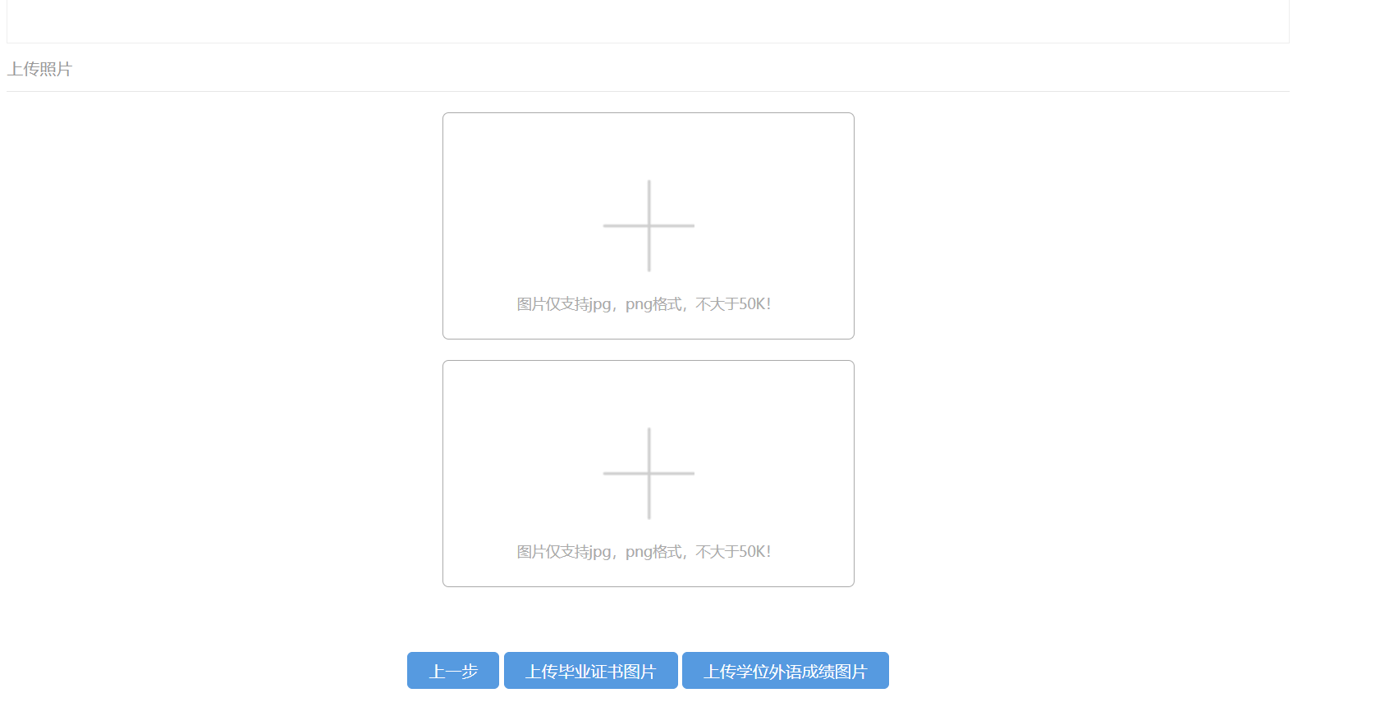
点击上传毕业证书及学位外语成绩图片，上传完毕后提交审核，待审核通过后即可缴费。
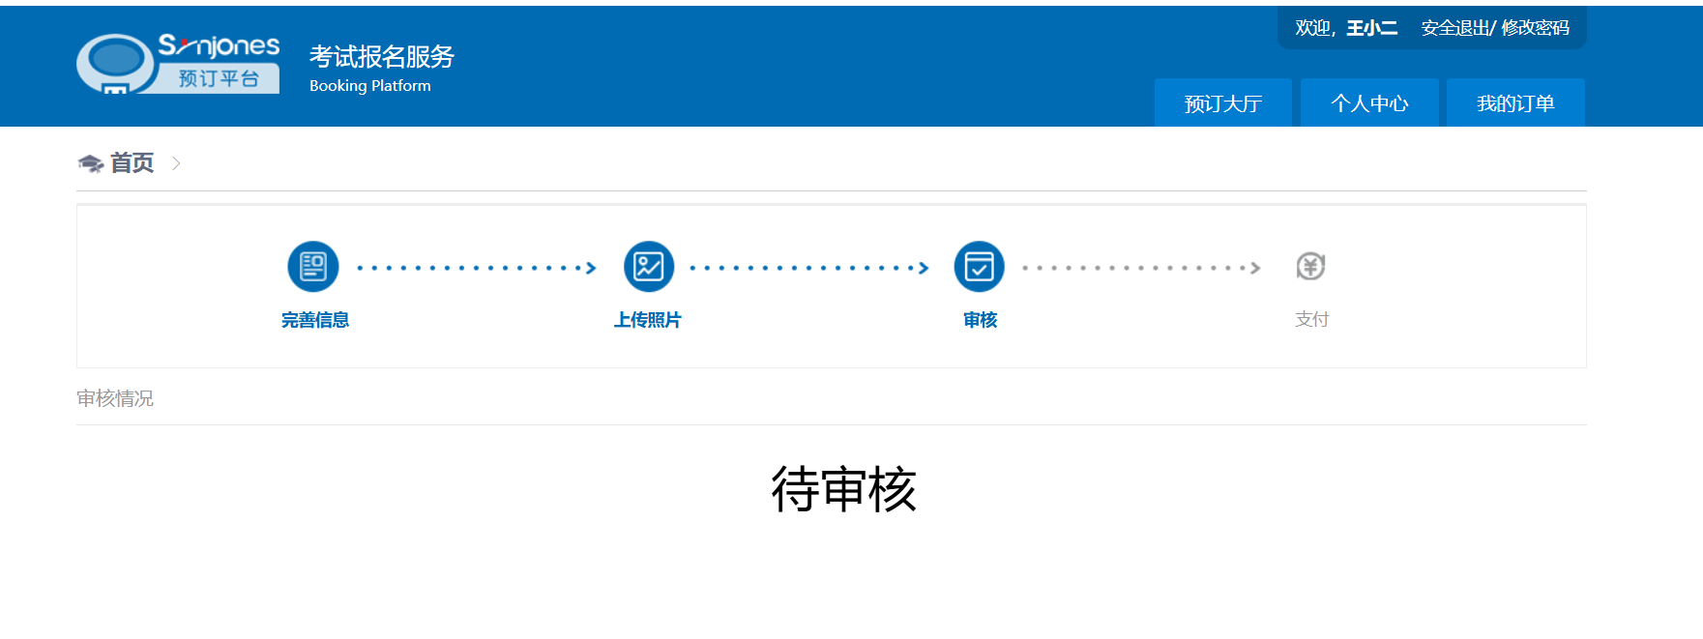
三、缴费操作
审核通过后重新进入订单页面
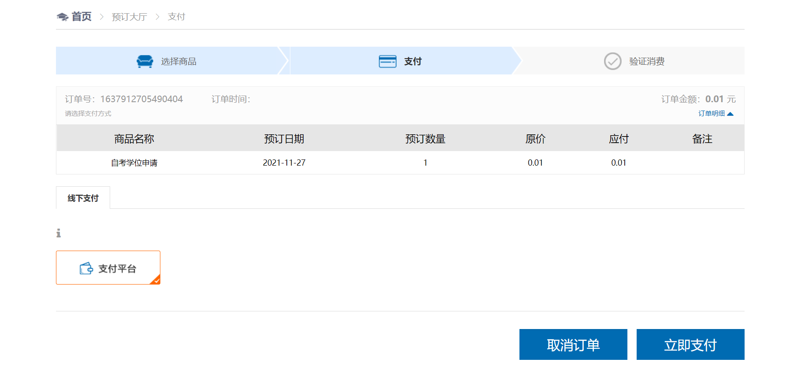
点击上图中的“立即支付”，系统弹出确认信息对话框：
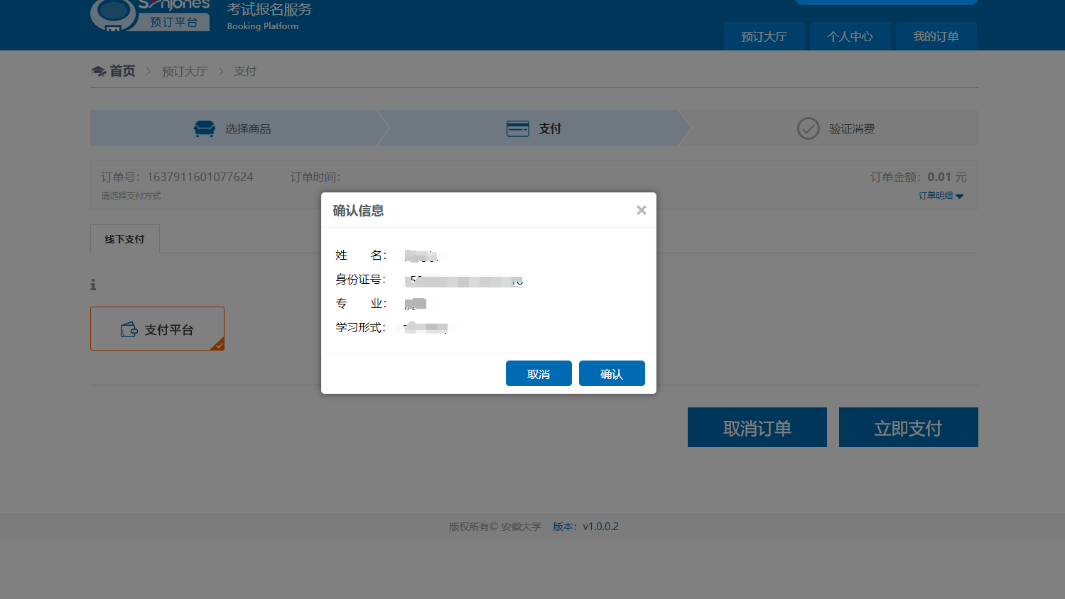
上图中信息确认对话框显示的是报名人的相关信息，确认无误后点击“确认”按钮（如果信息有误，请点击取消终止缴费），跳转至支付平台页面如下：
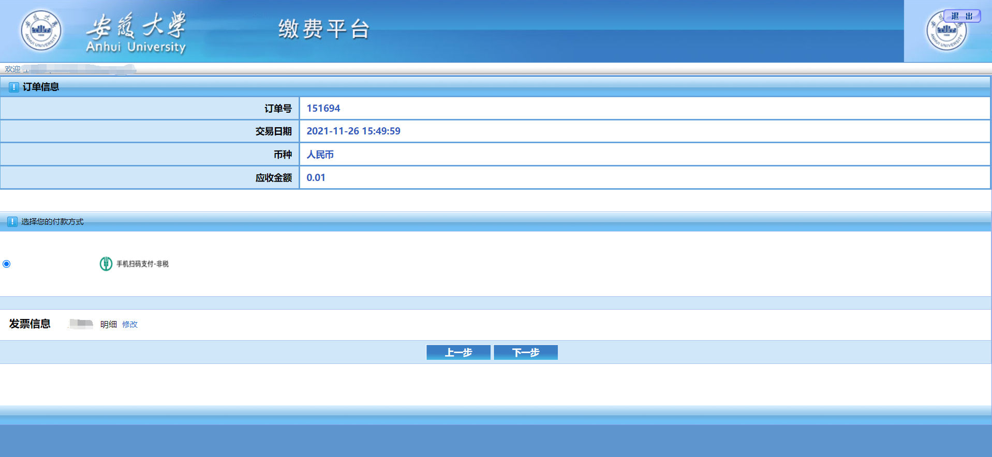
点击下一步，跳转至第三方支付页面：
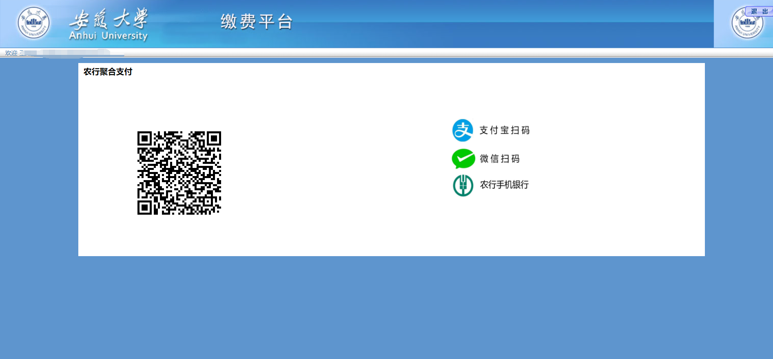
打开手机上支付宝、微信或者中国农业银行APP的扫一扫功能，对准页面上的二维码区域，进行扫码付款，完成付款后稍等片刻，系统自动跳转至我的订单页面：
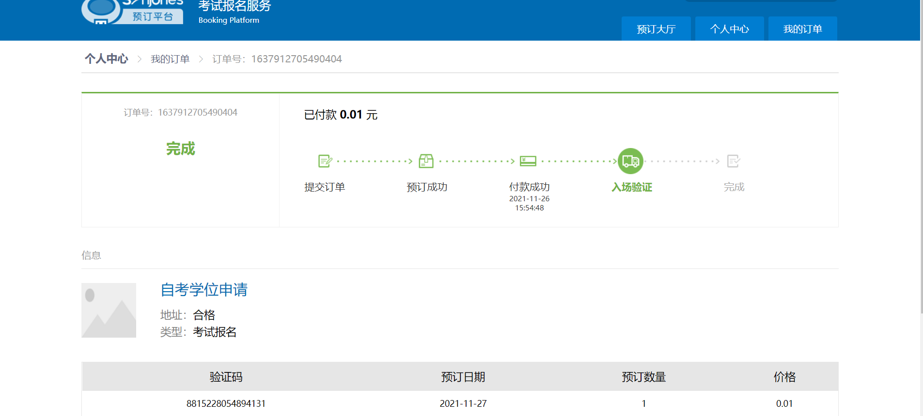
至此，学历继续教育学士学位申请缴费操作已完成。

四、缴费查询
登录系统后点击“我的订单”，跳转至如下订单页面：
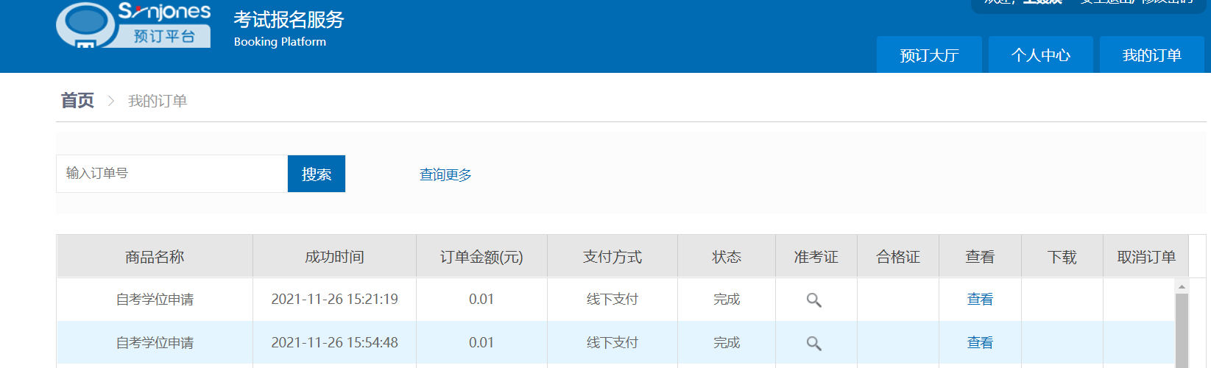
上图可以看出订单的状态，学生可打印留存，以便后续缴费信息不一致时与相关部门核对。
说明：以上截图所列缴费金额仅为测试使用，实际评审费用为200元/人。

